Отдел образования  Управление образования  Исполнительного комитета  муниципального образования  города Казани  по Советскому району  420073, ул. Шуртыгина, 1  Тел. /факс: 272-03-51,272-32-91 |  | Казан шәһәре муниципаль  берәмлеге башкарма комитеты  Мәгариф идарәсенең  Совет районы  Мәгариф бүлеге  420073, Шуртыгина ур., 1  Тел. /факс: 272-03-51,272-32-91
№ 129 « 18 » февраля 2011 г.

Руководителям образовательных учреждений района

Об ответе на письмо-запрос по работе
в системе «Электронное образование в РТ»
Премьер-министра Республики Татарстан
И.Ш. Халикова учителей ОУ района

Уважаемые коллеги!

Прошу Вас довести до всех учителей общеобразовательного учреждения, работающих в системе «Электронное образование в Республике Татарстан» следующую информацию: Премьер-министр Республики Татарстан И.Ш. Халиков направил на личные электронные почтовые ящики учителей, имеющиеся у всех в «личном кабинете» письмо-запрос следующего содержания:
От кого:
Халиков Ильдар Шафкатович <I.Khalikov@tatar.ru>
Дата: | 16 Фев 201
Тема: 16:12:50 | О работе с ноутбуками

Уважаемые коллеги!
К Вам обращается Премьер-министр Республики Татарстан И.Ш.Халиков. Мне интересно узнать, как организована работа с ноутбуками, выделенными Вам в связи с реализацией инновационного проекта «Компьютер — учителю», и какие у Вас есть предложения по улучшению этой работы.
Предложения Вы можете отправить на мой адрес электронной почты I.Khalikov@tatar.ru
Заранее Вам благодарен за представленную информацию.
Премьер-министр
Республики Татарстан И.Ш.Халиков

Каждому учителю необходимо в срок до 22 февраля 2011 года направить отзыв о работе в системе «Электронное образование в РТ». Порядок действий описан в Приложении 1 (рис.1 и рис.2)
Кроме того, необходимо понимать, что ответ на письмо (положительный или отрицательный отзыв), уже является фактом и свидетельством работы учителя в системе.

Однако в ряде случаев в некоторых ОУ района по техническим причинам, зависящим исключительно от ЦИТ РТ, доступ к личным почтовым ящикам невозможен (Приложение 1, рис.3). В этом случае рекомендую учителям отправлять письма на адрес I.Khalikov@tatar.ru с личного почтового ящика или с официального почтового ящика школы с обязательным указанием своего логина (с указанием проблемы доступа к личной почте в этом случае).
Начальник ОО Советского района | 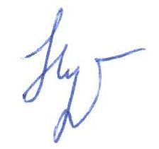 | В.Н. Нуреева

Исп. А.И. Юсупов
Тел. 246-26-07

Приложение 1
к письму ОО Советского района
№ ____ от 18 февраля 2011г.

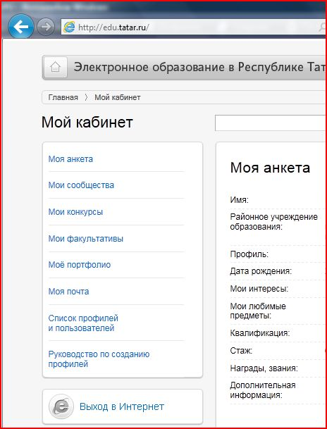
Для входа в личный почтовый ящик учителя в системе «Электронное образование в Республике Татарстан» и ответа на письмо И.Ш. Халикова необходимо:
Рис.1

- Войти в личный кабинет на портале http://edu.tatar.ru
- Нажать на ссылку справа «Моя почта»
- В почтовом интерфейсе нажать на папку «Входящие»,
а затем на письмо.
- Написать ответ в поле ниже и нажать «Отправить»
(в случае, если Вы хотите приложить принт-скрины
проблем, необходимо предварительно нажать на
«Ответить», т.к. в данном окне появляется возможность
прикрепления изображний.

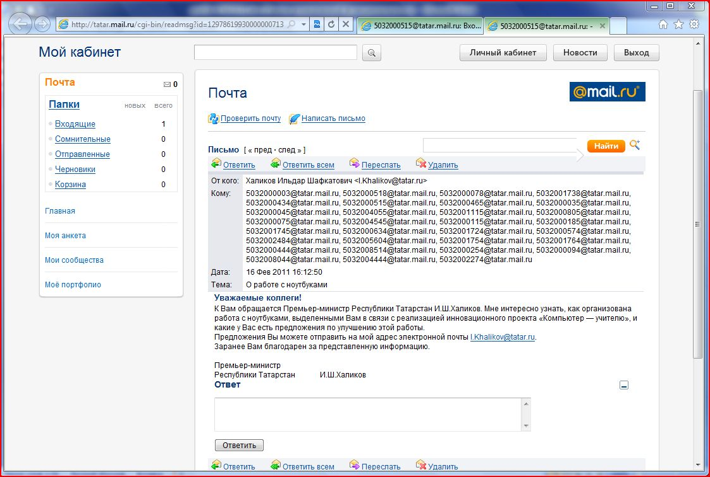
Рис.2

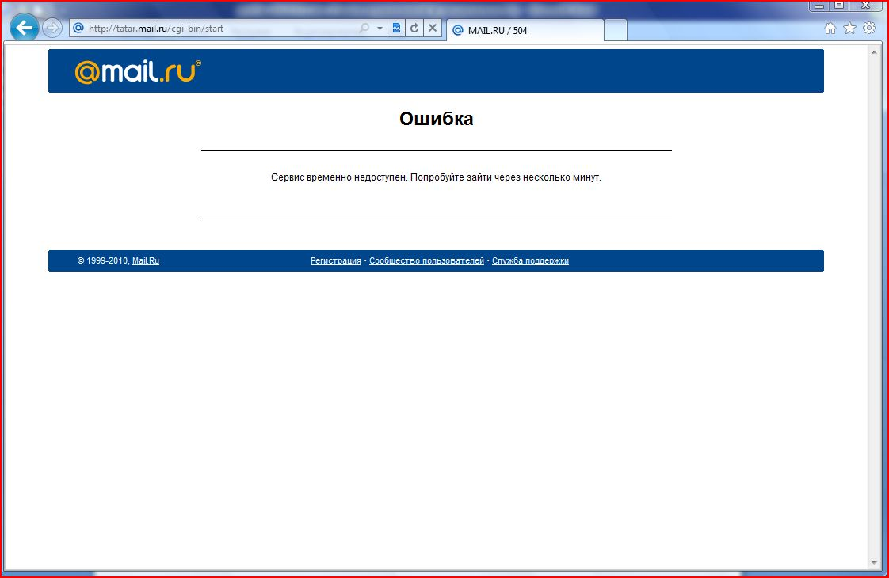
Рис.3

